淮安储能项目工程建设周报
2024年第四周
项目名称: 天合光能光电二期37.5MW/75MWh用户侧储能项目 | 填报周期：2024年11月4日-2024年11月10日
一、本周现场人员情况
 | 单位名称 | 人员分类 | 人数
建设单位 | 淮安和淮储能科技有限公司 | 现场管理人员 | 1
施工单位 | 常州天合智慧能源工程有限公司 | 工程管理人员 | 3
施工单位 | 常州天合智慧能源工程有限公司 | 现场施工工人 | 26
监理单位 | 常州正衡电力工程监理有限公司 | 监理人员 | 2

- 物资到货情况
1、土建材料已到场，消防管道进场，穿线钢管进场
三、施工情况
1、所有设备基础浇筑完成
2、螺杆切割完成50%
3、模板拆除完成
4、电缆沟未砌筑
四、质量方面
- 基础顶部槽钢有不水平情况，施工单位已整改
- 进度方面
- 电缆沟砌筑比计划滞后4天
已要求施工单位增加施工人员并制定加班计划

六、安全情况
- 现场安全文明施工基本符合要求
七、监理管理
- 本周安全检查一次
- 召开监理例会一次
工程现场照片：
施工站班会
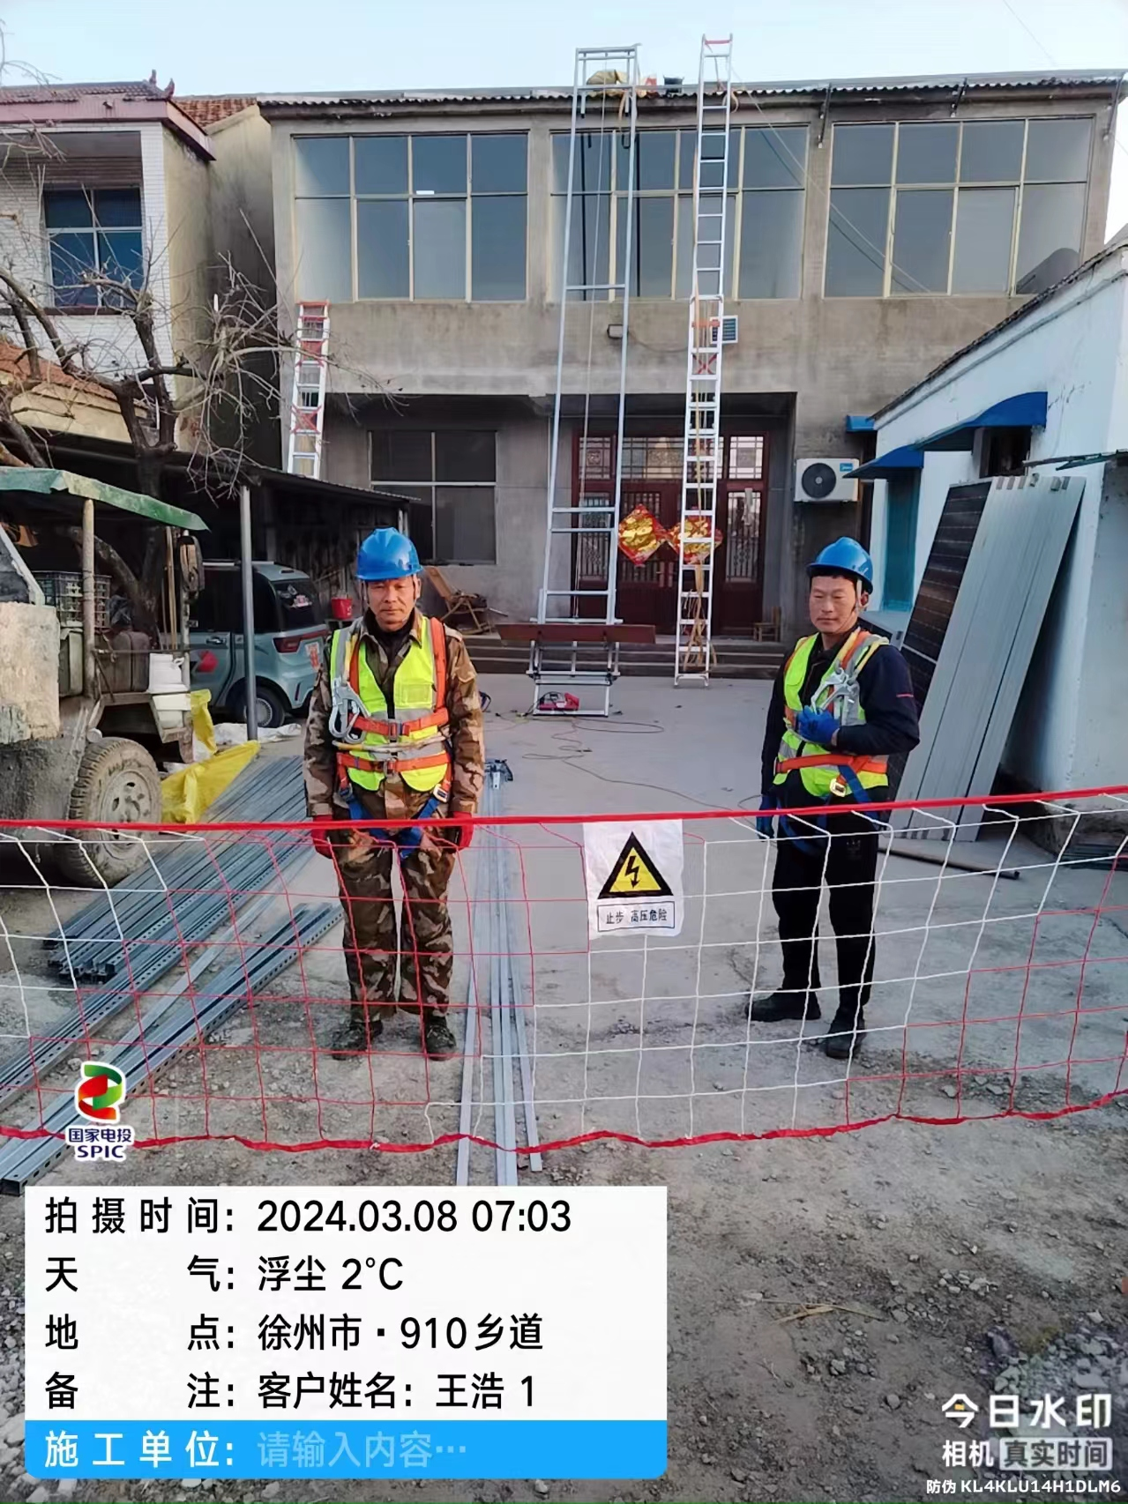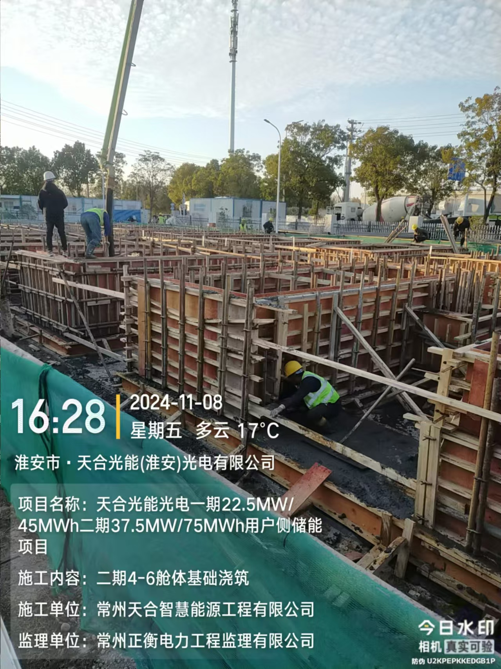 | 